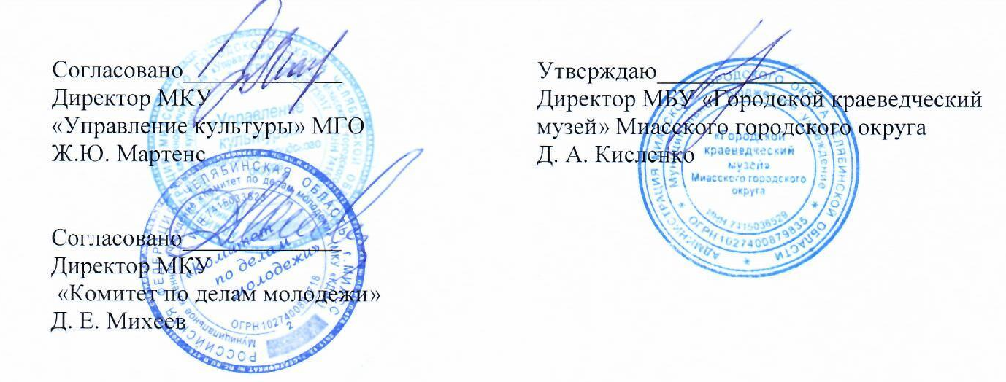
ПОЛОЖЕНИЕ
о проведении городского конкурса «Волонтеры за Здоровый образ жизни», посвященного Году волонтера

1. ОБЩИЕ ПОЛОЖЕНИЯ
Конкурс проводится в рамках Межведомственной профилактической акции «За здоровый образ жизни».
2. ЦЕЛИ И ЗАДАЧИ КОНКУРСА
Цель конкурса: Способствовать популяризации здорового образа жизни через волонтерское движение.
Задачи конкурса:
- распространение идей и принципов социального служения среди населения;
- формирование активной жизненной позиции;
- воспитание здоровой, гармоничной и успешной личности;
- популяризация принципов здоровьесбережения
3. ОРГАНИЗАТОРЫ И УЧАСТНИКИ КОНКУРСА
Оргкомитет:
МКУ «Управление культуры» МГО
МКУ «Комитет по делам молодежи»
МБУ «Городской краеведческий музей»
МКОУ «СОШ № 1»
Гипермаркет «Карусель»
Участники:
В конкурсе принимают участие:
- учащиеся общеобразовательных организаций, студенты средних и высших профессиональных образовательных учреждений;
- волонтерские движения, состоящие в Ассоциации волонтеров Южного Урала;
Возраст участников от 14 до 35 лет.
4. УСЛОВИЯ ПРОВЕДЕНИЯ КОНКУРСА
Конкурс проводится по 2 номинациям:
1. Театрализованное выступление «Волонтеры за здоровый образ жизни».
Участники номинации раскрывают тему волонтерства в творческих театрализованных выступлениях(продолжительность не более 10 минут,количество выступающих не более 10 человек). Участники могут использовать песни, танцы, стихи, театрализации и т. д.
Критерии оценки конкурсных работ в номинации «Волонтеры за здоровый образ жизни»:
-актуальность проблемы;
-раскрытие темы;
-оригинальность;
-владение материалом;
-эмоциональность;
-артистичность.
Оценка проводится по пятибалльной системе.
Время и место проведения:
27 апреля 2018 года в 13-00 ч. по адресу: ул. Первомайская, 10, в актовом зале МКОУ «СОШ № 1».(проезд маршрутом №1 до ост. Площадь Труда).
2. Рисунок на тему «Рецепт здоровья».
В рисунке должна быть раскрыта тема здорового образа жизни.
Жюри рассматривает конкурсные работы только формата А4 горизонтального расположения. Работы другого формата к участию не допускаются.
В правом нижнем углу в печатном виде должна быть размещена информация об авторе работы: фамилия, имя, учебное заведение, возраст. Работы не возвращаются.
Критерии оценки рисунков на тему «Рецепт здоровья»:
-соответствие тематике номинации;
-оригинальность;
-эстетика работы;
-культура оформления.
Оценка проводится по пятибалльной системе.
Состав жюри:
Определяется оргкомитетом.
Время и место проведения:
27 апреля 2018 года в 17-00 ч. в помещении гипермаркета «Карусель» по адресу: пр. Октября, 69а (проезд маршрутом №3 до ост.Уральских Добровольцев).
6. ПОДВЕДЕНИЕ ИТОГОВ И НАГРАЖДЕНИЕ
Лучшие работы будут размещены в гипермаркете «Карусель», на сайте МКУ «Управление культуры» МГО, на сайте газеты «Глагол».
Победители конкурса получают дипломы МКУ «Управление культуры» МГО и МКУ «Комитет по делам молодежи».
Победители конкурса театрализованных выступлений получают сертификат на бесплатное посещение квеста «Завещание золотопромышленника» в музее.
Призы для победителей конкурса рисунков предоставляются гипермаркетом «Карусель».
7. СПОНСОРЫ МЕРОПРИЯТИЯ
Информационный спонсор мероприятия - газета «Глагол».
Гипермаркет «Карусель».
Муниципальное бюджетное учреждение «Городской краеведческий музей» Миасского городского округа.

Заявки на участие
Заявки на участие по обеим номинациям принимаются до 20 апреля включительно в распечатанном или электронном виде.
В заявке должна быть указана следующая информация:

№ | Ф.И.О. участника | полное название школы или организации | класс | тема работы, или краткое описание выступления | контакты, тел.
Работы принимаются по адресу: ул. Пушкина, 8. Городской краеведческий музей.
Контакты: muzey-miass@yandex.ru тел. (8-35-13) 57-80-44 (Чухарева Нина Николаевна)

